Überdachung Leipzig L12 als Bausatz
WSM - Walter Solbach Metallbau

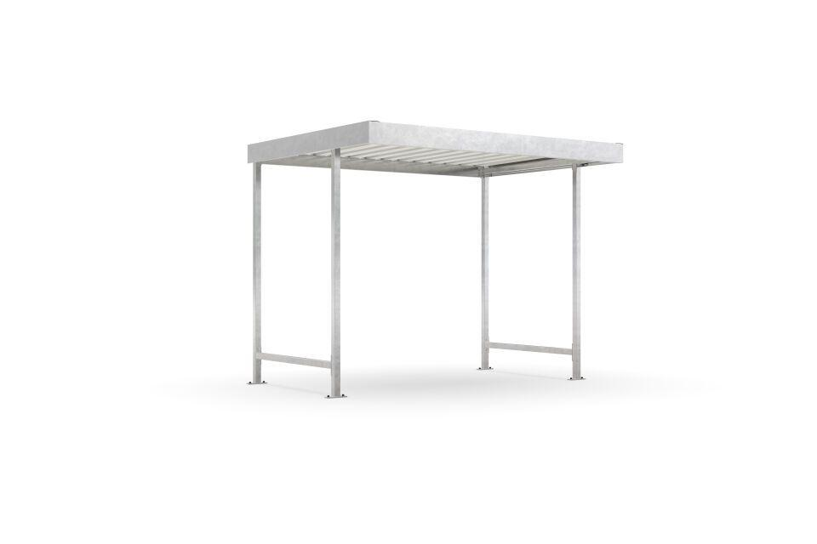Eigenschaften
Dachform
Flachdach
Farbton
silber
Montageart
Bodenmontage
Oberfläche
feuerverzinkt
Werkstoff
Stahl
Breite (mm)
2.870,00
Höhe (mm)
2.360,00
Tiefe (mm)
2.200,00
Anzahl Seitenteile
1
Dacheindeckung
Trapezblech
Durchmesser Rohr (mm)
60,00
Fläche (m²)
5,70
Gewicht (kg)
195,00
Schneelast (kN/m²)
0,75
Fassungsvermögen - Europaletten (EPAL)
4
Fassungsvermögen - Müllcontainer (1100l nebe Falseander)
2
Fassungsvermögen - Mülltonnen (120l nebe Falseander)
5
Dachblenderhöhe (mm)
150
Lichte Breite (mm)
2810
Lichte Höhe (mm)
2175
Lichte Tiefe (mm)
2040
Überpflasterung
Nein

